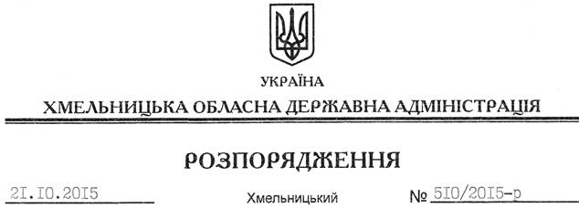

Про надання дозволу щодо постановки на квартирний облік

На підставі статей 6, 39 Закону України “Про місцеві державні адміністрації”, розглянувши клопотання Управління Служби безпеки України у Хмельницькій області від 24.09.2015 року, управління праці та соціального захисту населення Хмельницької міської ради від 13.10.2015 року № 6559 про надання дозволу щодо постановки на квартирний облік за місцем проживання працівників Чижинкова А.С., Кметь Т.В. до спливу дворічного терміну проживання та реєстрації місця проживання у місті Хмельницький, встановленого пунктом 3 спільної постанови виконавчого комітету обласної ради народних депутатів та президії обласної ради професійних спілок від 02 січня 1985 року № 8, за погодженням з президією Федерації професійних спілок Хмельницької області (постанови від 12.10.2015 року № П-6-2, П-6-3):
дозволити постановку на квартирний облік у виконавчому комітеті Хмельницької міської ради до спливу дворічного терміну проживання та реєстрації місця проживання у місті Хмельницький Чижинкова Андрія Сергійовича, Кметь Тетяни Володимирівни

Голова адміністрації М.Загородний

